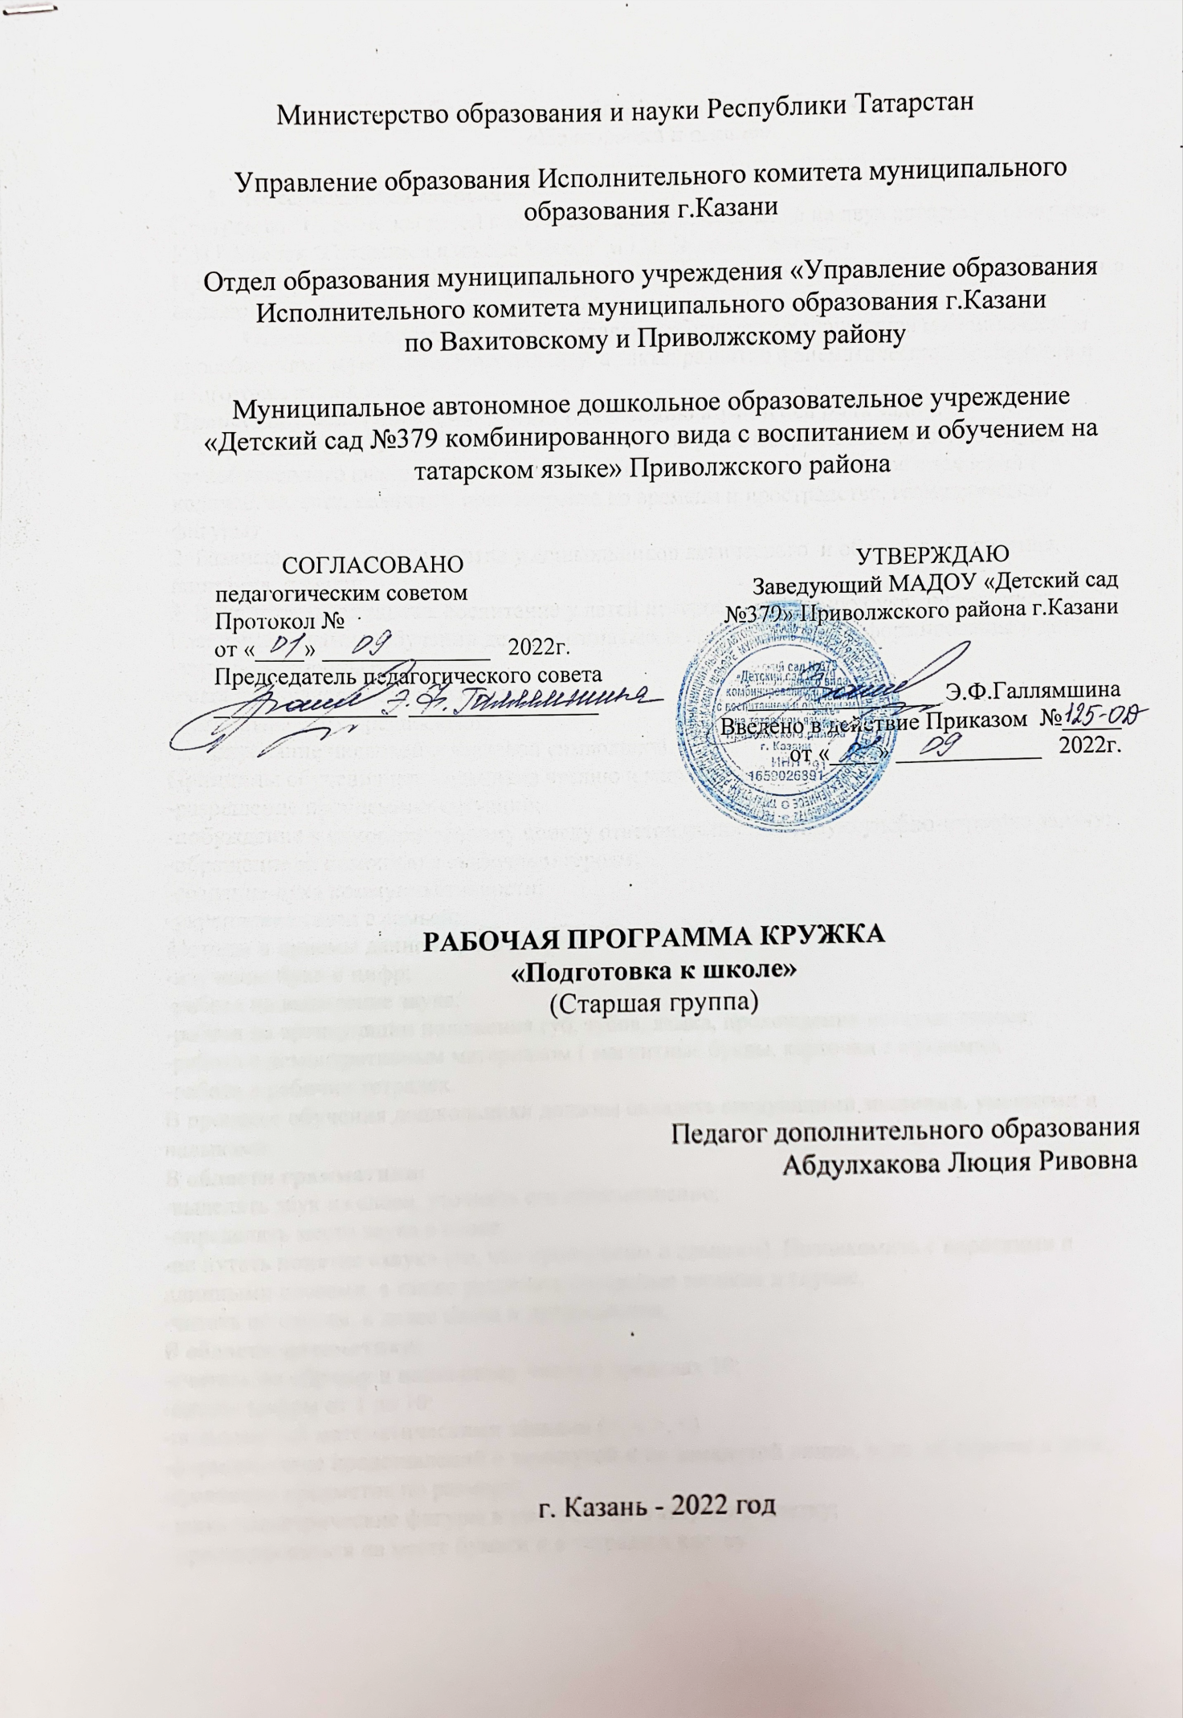

Содержание рабочей программы кружка
«Подготовка к школе»

- Пояснительная записка
Программа “Подготовка детей к обучению в школе”составила на двух авторских программ-К.В.Шевелев “Готовимся к школе 5-6 лет” и Н.С.Жукова “Букварь”.
Программа расчитана на 64 часов в год (это по 8 занятий в месяц, т.е. 2 занятия по 25 минут в неделю с чередованием математики и обучения чтению).
Основными целями программы является обучение дошкольников математическим способностям, звукобуквенному анализу, а также развитие фонематического восприятия и подготовка руки к письму.
Процесс обучения предусматривает реализацию комплекса ряда задач:
1. Обучающая задача: создание исходной базы для развития речевых способностей; развитие звукобуквенного анализа, формирование математических понятий и представлений ( количество, счет, величина, ориентировка во времени и пространстве, геометрические фигуры)
2. Развивающая задача: развитие у дошкольников логического и образного мышления, внимания, памяти.
3. Воспитательная задача: воспитание у детей интереса к изучению букв, звуков, цифр.
Главными целями в обучении детей математике и грамоте является формирование у детей:
-звуковой стороны речи;
-освоение знаковой системы языка;
-математических предпосылок;
-оперирование числовой и знаковой символикой.
Принципы обучения дошкольников чтению и математике:
-разрешение проблемных ситуаций;
-побуждение к самостоятельному поиску ответов на поставленную учебно-игровую задачу;
-обращение за помощью к сказочным героям;
-создание духа коммуникативности;
-укрепление связи с семьей;
Методы и приемы данной программы:
-изучение букв и цифр;
-работа на выделение звука;
-работа на артикуляции положения губ, зубов, языка, прохождения воздуха, голоса;
-работа с демонтративным материалом ( магнитные буквы, карточки с буквами);
-работа в рабочих тетрадях.
В процессе обучения дошкольники должны овладеть следующими знаниями, умениями и навыками.
В области грамматики:
-выделять звук из слова, уточнять его произношение;
-определять место звука в слове:
-не путать понятие «звук» (то, что произносим и слышим). Познакомить с короткими и длинными словами, а также различать согласные звонкие и глухие.
-читать по слогам, а далее слова и предложения;
В области математики:
-считать по образцу и названному числу в пределах 10;
-писать цифры от 1 до 10;
-пользоваться математическими знаками (+, -, >, <)
-формирование представлений о замкнутой и не замкнутой линии, угле, об отрезке и луче;
-сравнение предметов по размеру;
-знать геометрические фигуры и рисовать их в тетради в клетку;
- ориентироваться на месте бумаги и в тетради в клетку.
Результаты работы по данной программе будут выявляться в конце занятия в форме самоконтроля и самооценки.
Формой подведения итогов реализации дополнительной образовательной программы является открытое занятие в конце учебного года, чтобы родители могли увидеть своего ребенка в коллективе сверстников, понять какие у него проблемы и достижения.

Содержание учебного курса Обучение чтению (таблица)
№ | Название темы | Всего
1 | Звук «А» | 1
2 | Звук «У» | 1
3 | Звук «О» | 1
4 | Звук и буква «М» | 1
5 | Звук и буква «С» | 1
6 | Учимся соединять буквы АУ, УА. | 1
7 | Соединяем буквы, читаем слоги АМ, УМ. | 1
8 | Соединяем буквы, читаем слоги АС,УС,ОС. | 1
9 | Снова учимся соединять буквы МА,МУ. Читаем слитно. | 1
10 | Читаем слитно. Слоги СА,СУ,СО. | 1
11 | Слоги СА,СУ,СО | 1
12 | Согласный звук и буква «Х» | 1
13 | Согласный звук и буква «Х» | 1
14 | Согласный звук и буква «Р» | 1
15 | Согласный звук и буква «Р» | 1
16 | Согласный звук и буква «Ш» | 1
17 | Сравниваем звуков и букв «С» и «Ш» | 1
18 | Гласный звук и буква «Ы» | 1
19 | Согласный звук и буква «Л» | 1
20 | Согласный звук и буква «Л» | 1
21 | Сравниваем звуков и букв «Л» и «Р» | 1
22 | Согласный звук и буква «Н» | 1
23 | Согласный звук и буква «Н». Читаем слоги | 1
24 | Согласный звук и буква «Н» Читаем слоги. | 1
25 | Согласный звук и буква «К» | 1
26 | Согласный звук и буква «К» | 1
27 | Согласный звук и буква «Т» | 1
28 | Гласный звук и буква «И» | 1
29 | Гласный звук и буква «И» | 1
30 | Сравниваем гласные звуки и буквы «Ы» и «И» | 1
31 | Согласный звук и буква П | 1
32 | Согласный звук и буква П | 1
33 | Согласный звук и буква З | 1
34 | Согласный звук и буква З
35 | Повторение всех изученных букв и звуков.
36 | Повторение всех изученных букв и звуков.

Содержание учебного курса Математика (таблица)
№ | Название темы | Всего
1 | Графические работы. Понятия справа и слева.
2 | Графические работы. Понятия внизу и вверху. | 1
3 | Графические работы. Использование предлогов: на, в, под, между. | 1
4 | Графические работы. Использование предлогов: перед, зад, над. | 1
5 | Графические работы. Налево, направо, вверх, вниз | 1
6 | Число 1. | 1
7 | Первый, последний. Столько же | 1
8 | Большой, маленький. Больше, меньше, столько же | 1
9 | Ориентация на плоскости | 1
10 | Закономерность. Ближе, дальше. | 1
11 | Число 2.Пара | 1
12 | Решение примеров. | 1
13 | Графические работы. Знаки + и - | 1
14 | Решение задач. | 1
15 | Пара. | 1
16 | Графический диктант. Первый, второй. | 1
17 | Решение примеров. | 1
18 | Дорисовывание. Больше, меньше, столько же. | 1
19 | Знаки больше, меньше и равно (<> =) | 1
20 | Знаки больше, меньше и равно (<> =) | 1
21 | Круг и окружность | 1
22 | Сборка из частей целого. Понятия: внутри, вне, на стороне. | 1
23 | Число 3 | 1
24 | Состав числа 3. | 1
25 | Решение задач. | 1
26 | Больше, меньше. Одинакового размера | 1
27 | Квадрат | 1
28 | Число 4. Решение примеров. | 1
29 | Состав числа 4 | 1
30 | Решение задач. | 1
31 | Подборка и запись чисел | 1
32 | Выше, ниже. Одинаковой высоты | 1
33 | Треугольник | 1
34 | Порядковый счёт.Пересечения | 1
35 | Порядковый счёт.Пересечения | 1
36 | Проверочная работа | 1

Тематическое планирование (с определением основных видов обучающихся)

№ | Название темы | Кол-во  часов | Дата |  | Виды учебной деятельности | Оснащение ДОД
№ | Название темы | Всего | По плану | По факту | Виды учебной деятельности | Оснащение ДОД
1 | Звук «А» | 1 | 17.09.22 |  | Коммуникативная | Буквы  Плакаты  Презентация
2 | Графические работы. Понятия справа и слева. | 1 | 19.09.22 |  | Познавательно-исследовательская | Тетрадь  Цифры  Плакаты
3 | Звук «У» | 1 | 24.09.22 |  | Коммуникативная | Буквы  Плакаты  Презентация
4 | Графические работы. Понятия внизу и вверху. | 1 | 26.09.22 |  | Познавательно-исследовательская | Тетрадь  Цифры  Плакаты
5 | Звук «О» | 1 | 03.10.22 |  | Коммуникативная | Буквы  Плакаты  Презентация
6 | Графические работы. Использование предлогов: на, в, под, между. | 1 | 03.10.22 |  | Познавательно-исследовательская | Тетрадь  Цифры  Плакаты
7 | Звук и буква «М» | 1 | 08.10.22 |  | Коммуникативная | Буквы  Плакаты  Презентация
8 | Графические работы. Использование предлогов: перед, зад, над. | 1 | 10.10.22 |  | Познавательно-исследовательская | Тетрадь  Цифры  Плакаты
9 | Звук и буква «С» | 1 | 15.10.22 |  | Коммуникативная | Буквы  Плакаты  Презентация
10 | Графические работы. Налево, направо, вверх, вниз | 1 | 17.10.22 |  | Познавательно-исследовательская | Тетрадь  Цифры  Плакаты
11 | Учимся соединять буквы АУ, УА. | 1 | 22.10.22 |  | Коммуникативная | Буквы  Плакаты  Презентация
12 | Число 1. | 1 | 24.10.22 |  | Познавательно-исследовательская | Тетрадь  Цифры  Плакаты
13 | Соединяем буквы, читаем слоги АМ, УМ. | 1 | 29.10.22 |  | Коммуникативная | Буквы  Плакаты  Презентация
14 | Первый, последний. Столько же | 1 | 31.10.22 |  | Познавательно-исследовательская | Тетрадь  Цифры  Плакаты
15 | Соединяем буквы, читаем слоги АС,УС,ОС. | 1 | 05.11.22 |  | Коммуникативная | Буквы  Плакаты  Презентация
16 | Большой, маленький. Больше, меньше, столько же | 1 | 07.11.22 |  | Познавательно-исследовательская | Тетрадь  Цифры  Плакаты
17 | Снова учимся соединять буквы МА,МУ. Читаем слитно. | 1 | 12.11.22 |  | Коммуникативная | Буквы  Плакаты  Презентация
18 | Ориентация на плоскости | 1 | 14.11. 22 |  | Познавательно-исследовательская | Тетрадь  Цифры  Плакаты
18 | Читаем слитно. Слоги СА,СУ,СО | 1 | 19.11.22 |  | Коммуникативная | Буквы  Плакаты  Презентация
20 | Закономерность. Ближе, дальше. | 1 | 21.11.22 |  | Познавательно-исследовательская | Тетрадь  Цифры  Плакаты
21 | Слоги СА,СУ,СО | 1 | 26.11.22 |  | Коммуникативная | Буквы  Плакаты  Презентация
22 | Число 2.Пара | 1 | 28.11.22 |  | Познавательно-исследовательская | Тетрадь  Цифры  Плакаты
23 | Согласный звук и буква «Х» | 1 | 03.12.22 |  | Коммуникативная | Буквы  Плакаты  Презентация
24 | Решение примеров. | 1 | 05.12.22 |  | Познавательно-исследовательская | Тетрадь  Цифры  Плакаты
25 | Согласный звук и буква «Х» | 1 | 10.12.22 |  | Коммуникативная | Буквы  Плакаты  Презентация
26 | Графические работы. Знаки + и - | 1 | 12.12.22 |  | Познавательно-исследовательская | Тетрадь  Цифры  Плакаты
27 | Согласный звук и буква «Р» | 1 | 17.12.22 |  | Коммуникативная | Буквы  Плакаты  Презентация
28 | Решение задач. | 1 | 19.12.22 |  | Познавательно-исследовательская | Тетрадь  Цифры  Плакаты
29 | Согласный звук и буква «Р» | 1 | 12.12.22 |  | Коммуникативная | Буквы  Плакаты  Презентация
30 | Пара. | 1 | 16.12.22 |  | Познавательно-исследовательская | Тетрадь  Цифры  Плакаты
31 | Согласный звук и буква «Ш» | 1 | 19.12.22 |  | Коммуникативная | Буквы  Плакаты  Презентация
32 | Графический диктант. Первый, второй. | 1 | 24.12.22 |  | Познавательно-исследовательская | Тетрадь  Цифры  Плакаты
33 | Сравниваем звуков и букв «С» и «Ш» | 1 | 26.12.22 |  | Коммуникативная | Буквы  Плакаты  Презентация
34 | Решение примеров. | 1 | 30.12. 22 |  | Познавательно-исследовательская | Тетрадь  Цифры  Плакаты
35 | Гласный звук и буква «Ы» | 1 | 9.01.23 |  | Коммуникативная | Буквы  Плакаты  Презентация
36 | Дорисовывание. Больше, меньше, столько же. | 1 | 13.01.23 |  | Познавательно-исследовательская | Тетрадь  Цифры  Плакаты
37 | Согласный звук и буква «Л» | 1 | 16.01.23 |  | Коммуникативная | Буквы  Плакаты  Презентация
38 | Знаки больше, меньше и равно (<> =) | 1 | 20.01.23 |  | Познавательно-исследовательская | Тетрадь  Цифры  Плакаты
39 | Согласный звук и буква «Л» | 1 | 23.01.23 |  | Коммуникативная | Буквы  Плакаты  Презентация
40 | Знаки больше, меньше и равно (<> =) | 1 | 27.01.23 |  | Познавательно-исследовательская | Тетрадь  Цифры  Плакаты
41 | Сравниваем звуков и букв «Л» и «Р» | 1 | 30.01.23 |  | Коммуникативная | Буквы  Плакаты  Презентация
42 | Круг и окружность | 1 | 03.02.23 |  | Познавательно-исследовательская | Тетрадь  Цифры  Плакаты
43 | Согласный звук и буква «Н» | 1 | 06.02.23 |  | Коммуникативная | Буквы  Плакаты  Презентация
44 | Сборка из частей целого. Понятия: внутри, вне, на стороне. | 1 | 10.02.23 |  | Познавательно-исследовательская | Тетрадь  Цифры  Плакаты
45 | -Согласный звук и буква «Н». Читаем слоги | 1 | 13.02.23 |  | Коммуникативная | Буквы  Плакаты  Презентация
46 | Число 3 | 1 | 17.02.23 |  | Познавательно-исследовательская | Тетрадь  Цифры  Плакаты
47 | Согласный звук и буква «Н» Читаем слоги. | 1 | 20.02.23 |  | Коммуникативная | Буквы  Плакаты  Презентация
48 | Состав числа 3. | 1 | 27.02.23 |  | Познавательно-исследовательская | Тетрадь  Цифры  Плакаты
49 | Согласный звук и буква «К» | 1 | 03.03.23 |  | Коммуникативная | Буквы  Плакаты  Презентация
50 | Решение задач. | 1 | 06.03.23 |  | Познавательно-исследовательская | Тетрадь  Цифры  Плакаты
51 | Согласный звук и буква «К» | 1 | 10.03.23 |  | Коммуникативная | Буквы  Плакаты  Презентация
52 | Больше, меньше. Одинакового размера | 1 | 13.03.23 |  | Познавательно-исследовательская | Тетрадь  Цифры  Плакаты
53 | Согласный звук и буква «Т» | 1 | 17.03.23 |  | Коммуникативная | Буквы  Плакаты  Презентация
54 | Квадрат | 1 | 20.03.23 |  | Познавательно-исследовательская | Тетрадь  Цифры  Плакаты
55 | Гласный звук и буква «И» | 1 | 24.03.23 |  | Коммуникативная | Буквы  Плакаты  Презентация
56 | Число 4. Решение примеров. | 1 | 27.03.23 |  | Познавательно-исследовательская | Тетрадь  Цифры  Плакаты
57 | Гласный звук и буква «И» | 1 | 31.03.23 |  | Коммуникативная | Буквы  Плакаты  Презентация
58 | Состав числа 4 | 1 | 03.04.23 |  | Познавательно-исследовательская | Тетрадь  Цифры  Плакаты
59 | Сравниваем гласные звуки и буквы «Ы» и «И» | 1 | 07.04.23 |  | Коммуникативная | Буквы  Плакаты  Презентация
60 | Решение задач. | 1 | 10.04.23 |  | Познавательно-исследовательская | Тетрадь  Цифры  Плакаты
61 | Согласный звук и буква П | 1 | 14.04.23 |  | Коммуникативная | Буквы  Плакаты  Презентация
62 | Подборка и запись чисел | 1 | 17.04.23 |  | Познавательно-исследовательская | Тетрадь  Цифры  Плакаты
63 | Согласный звук и буква П | 1 | 21.04.23 |  | Коммуникативная | Буквы  Плакаты  Презентация
64 | Выше, ниже. Одинаковой высоты | 1 | 24.04.23 |  | Познавательно-исследовательская | Тетрадь  Цифры  Плакаты
65 | Согласный звук и буква З | 1 | 28.04.23 |  | Коммуникативная | Буквы  Плакаты  Презентация
66 | Треугольник | 1 | 5.05.23 |  | Познавательно-исследовательская | Тетрадь  Цифры  Плакаты
67 | Согласный звук и буква З | 1 | 12.05.239 |  | Коммуникативная | Буквы  Плакаты  Презентация
68 | Порядковый счёт.Пересечения. | 1 | 15.05.23 |  | Познавательно-исследовательская | Тетрадь  Цифры  Плакаты
69 | Повторение всех изученных букв и звуков. | 1 | 19.05.23 |  | Коммуникативная | Буквы  Плакаты  Презентация
70 | Порядковый счёт.Пересечения. | 1 | 22.05.23 |  | Познавательно-исследовательская | Тетрадь  Цифры  Плакаты
71 | Повторение всех изученных букв и звуков. | 1 | 26.05.23 |  | Коммуникативная | Буквы  Плакаты  Презентация
72 | Проверочная работа. | 1 | 29.05.23 |  | Познавательно-исследовательская | Тетрадь  Цифры  Плакаты

Список использованной литературы

- Жукова Н.С. «Букварь»
- Кислова Т.Р. «По дороге к азбуке»
- Е.В. Колесникова Е.В. «Методическое пособие по обучению грамоте»
- Шевелев К.В. «Готовимся к школе» Рабочая тетрадь для детей 5-6лет. Часть 1.

